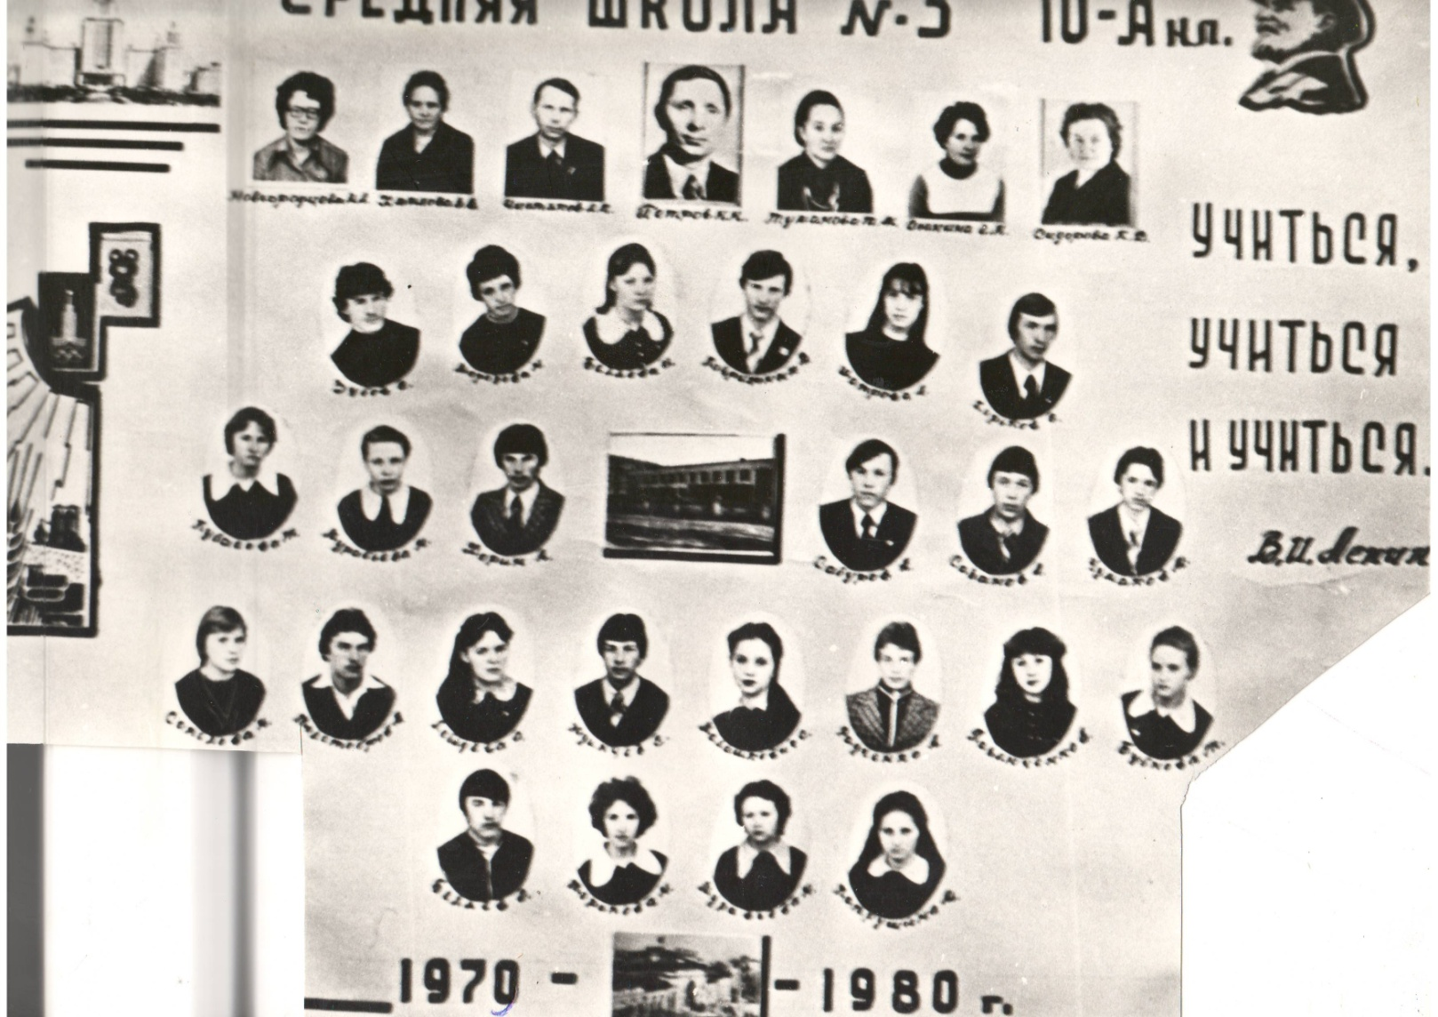**1980 года**

56 выпускников покидает стены школы, получив аттестат зрелости.

Лучшие из них:

Сабуров Андрей – отлично учился, окончил МГУ, работал научным сотрудником, имел свои значительные публикация в области физической электроники.

Кубасова Тамара – инженер – экономист

Морозова Надя – архитектор

Лебедева Ольга – инженер – строитель

Малашкевич Светлана – технолог

Коврижных Валерий – военный   
Муравьевы Надежда и Наталья

Соколова Наташа – технолог в Калининграде

Дубровина Таня – педиатр

Березнева Наташа – учитель русского языка

Артикулов Сергей – инженер – технолог

Шелепов Сергей – военный

Чегодаева Татьяна – медсестра

Карямина Марина

Калинина Света

Игумнов Александр

Попов Сергей и другие